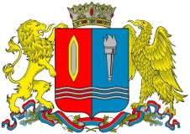

**КОМИТЕТ ИВАНОВСКОЙ ОБЛАСТИ**

**ПО ГОСУДАРСТВЕННОЙ ОХРАНЕ ОБЪЕКТОВ**

**КУЛЬТУРНОГО НАСЛЕДИЯ**

**ПРИКАЗ**

|  |  |  |
| --- | --- | --- |
| « »   2022 | г. Иваново | № |

**Об утверждении границ территории объекта культурного наследия регионального значения «Могила Героя Советского Союза Нечаева Вячеслава Филипповича (1917-1948 г.г.). (Установлен обелиск)», 1917-1948 гг. (Ивановская область, г. Иваново, кладбище Балино, квартал 204, могила 59)**

В соответствии с Федеральным [законом](consultantplus://offline/ref=24D996464547ABF6A53AC601681050E347B69EDD7B9A4D8F71742490589CF97AAD99EAD7FAk7sDF) от 25.06.2002 № 73-ФЗ «Об объектах культурного наследия (памятниках истории и культуры) народов Российской Федерации», Законом Ивановской области от 13.07.2007 № 105-ОЗ «Об объектах культурного наследия (памятниках истории и культуры) в Ивановской области»

**п р и к а з ы в а ю:**

1. Утвердить границы территории, режимы использования земельных участков в границах территории объекта культурного наследия регионального значения «Могила Героя Советского Союза Нечаева Вячеслава Филипповича (1917-1948 г.г.). (Установлен обелиск)», 1917-1948 гг. (Ивановская область, г. Иваново, кладбище Балино, квартал 204, могила 59) согласно приложению к настоящему приказу.

2. Отделу государственного надзора и учета объектов культурного наследия комитета Ивановской области по государственной охране объектов культурного наследия:

2.1. Уведомить заинтересованных лиц о принятии настоящего приказа;

2.2. В установленном порядке внести в Единый государственный реестр недвижимости сведения о границах территории объекта культурного наследия.

|  |  |
| --- | --- |
| **Председатель комитета** | **А.С. Рожкова** |

Приложение

к приказу комитета

Ивановской области

по государственной охране

объектов культурного наследия

от №

**Границы**

территории объекта культурного наследия регионального значения «Могила Героя Советского Союза Нечаева Вячеслава Филипповича (1917-1948 г.г.). (Установлен обелиск)», 1917-1948 гг. (Ивановская область, г. Иваново, кладбище Балино, квартал 204, могила 59)

М 1:20000

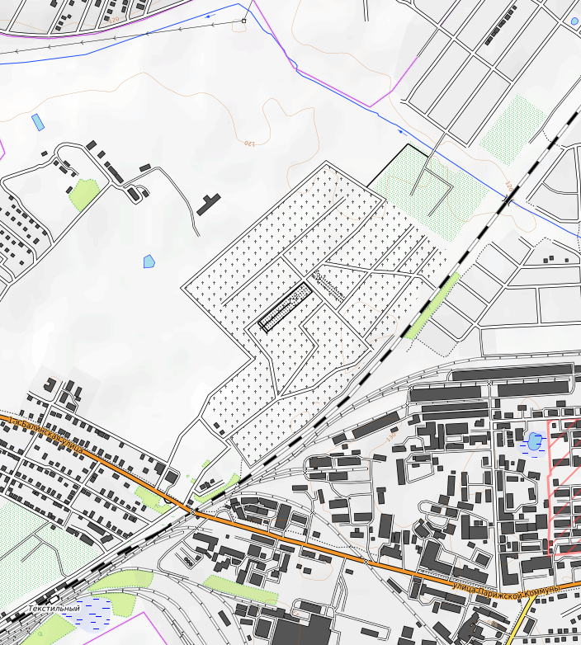

**Условные обозначения:**

Месторасположение объекта культурного наследия.

М 1:500

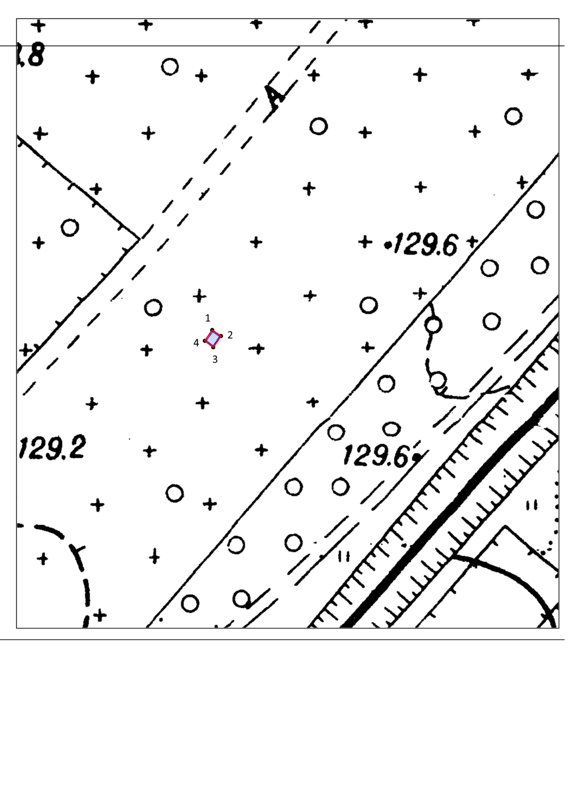

Характерная (поворотная) точка границы территории объекта культурного наследия и ее номер.

Граница территории объекта культурного наследия.

**Условные обозначения:**

Объект культурного наследия.

**Координаты**

характерных (поворотных) точек границ территории объекта культурного наследия регионального значения «Могила Героя Советского Союза Нечаева Вячеслава Филипповича (1917-1948 г.г.). (Установлен обелиск)», 1917-1948 гг. (Ивановская область, г. Иваново, кладбище Балино, квартал 204, могила 59)

Система координат МСК-37

|  |  |  |
| --- | --- | --- |
| Номер поворотной точки | Координаты | |
| X | Y |
| 1 | 306142.57 | 2211114.68 |
| 2 | 306141.46 | 2211116.28 |
| 3 | 306139.39 | 2211114.86 |
| 4 | 306140.54 | 2211113.21 |
| 1 | 306142.57 | 2211114.68 |

**Описание**

границ территории объекта культурного наследия регионального значения «Могила Героя Советского Союза Нечаева Вячеслава Филипповича (1917-1948 г.г.). (Установлен обелиск)», 1917-1948 гг. (Ивановская область, г. Иваново, кладбище Балино, квартал 204, могила 59)

| Прохождение границы | | Описание прохождения границы |
| --- | --- | --- |
| от точки | до точки |
| 1 | 2 | в юго-восточном направлении 1.95 м. |
| 2 | 3 | в юго-западном направлении 2,52 м. |
| 3 | 4 | в северо-западном направлении 2.00 м. |
| 4 | 1 | в северо-восточном направлении 2.50 м |

**Режимы**

использования земельных участков в границах территории объекта культурного наследия регионального значения «Могила Героя Советского Союза Нечаева Вячеслава Филипповича (1917-1948 г.г.). (Установлен обелиск)», 1917-1948 гг. (Ивановская область, г. Иваново, кладбище Балино, квартал 204, могила 59)

**Запрещается:**

– строительство объектов капитального строительства и увеличение объемно-пространственных характеристик, существующих на территории объектов культурного наследия;

– проведение земляных, строительных, мелиоративных и иных работ, за исключением работ по сохранению объекта культурного наследия или его отдельных элементов, сохранению историко-градостроительной или природной среды объекта культурного наследия;

– ведение хозяйственной деятельности, противоречащей требованиям обеспечения сохранности объекта культурного наследия

**Разрешается**:

– проведение работ по сохранению объекта культурного наследия;

– проведение работ по сохранению историко-градостроительной или природной среды объекта культурного наследия;

– ведение хозяйственной деятельности, не противоречащей требованиям обеспечения сохранности объекта культурного наследия и позволяющей обеспечить функционирование объекта культурного наследия в современных условиях.